TD 1 – mise en œuvre des fonctions en langage C

- Déclarez, codez et testez la fonction afficherMenu du diaporama dans un fichier main.c .
- Déclarez, codez et testez la fonction additionReel du diaporama dans un fichier main.c .
- Reprendre les questions 1 et 2 mais en créant des fichiers bibliothèque (voir la procédure sur le site, dans la rubrique netbeans).

- Complétez vos fichiers bibliothèque en créant une fonction nommée afficherCarre qui affichera le carré d'une valeur entière passée en paramètre.
- Complétez vos fichiers bibliothèque en créant une fonction nommée calculerCarre qui retournera le carré d'une valeur entière passée en paramètre.
- Complétez vos fichiers bibliothèque en créant une fonction nommée calculerDiscriminant qui retournera la valeur du discriminant dont les éléments a,b et c sont passé en paramètre.
Rappel :
Pour un polynôme de type :
Le discriminant vaut :
Si Δ > 0 il existe 2 racines distinctes :

- Complétez vos fichiers bibliothèque en créant une fonction nommée afficherRacines qui affichera la valeur des racines correspondant au polynôme dont les éléments a,b et c sont passé en paramètre. (la fonction sqrt de la bibliothèque math.h permet d'avoir la racine carrée d'un valeur passée en paramètre).
- Complétez vos fichiers bibliothèque en créant une fonction nommée afficherUneLigne prenant en paramètre un entier et affichant une ligne composée d'autant de '*' que le nombre passé en paramètre.
Exemple :
afficherUneLigne(5) donnera : *****

- Complétez vos fichiers bibliothèque en créant une fonction nommée afficherUnCarre prenant en paramètre un entier et affichant un carré ayant pour hauteur le nombre passé en paramètre.
Exemple :
afficherUnCarre(3) donnera :
* | * | *
* | * | *
* | * | *

- Complétez vos fichiers bibliothèque en créant une fonction afficherRectangle.

- Complétez vos fichiers bibliothèque en créant une fonction nommée compterSymbole prenant en paramètre une chaîne de caractères, ainsi qu'un caractère et retourne le nombre d'occurrences de ce caractère dans la chaîne.

- Ecrivez une fonction ayant le prototype suivant:
La fonction devra retourner -1 si la chaine ne se termine pas par les 2 caractères compris dans le tableau fin et 1 dans si la chaine se termine par les deux caractères du tableau fin.
Le programme de test est fourni:
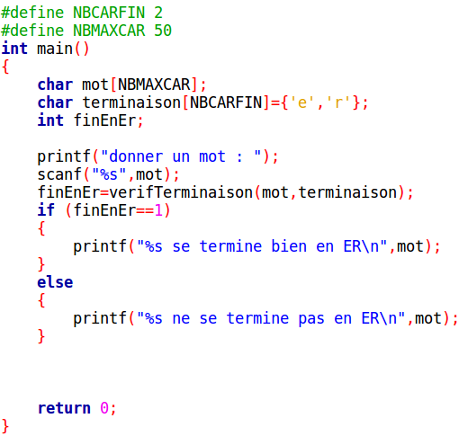

- Ecrivez la fonction ayant le prototype suivant:
Cette fonction retourne le nombre de 'X' présent dans le tableau à deux dimensions passé en paramètre.
Le programme de test est sur la page suivante.

